Комплекс утренней гимнастики.
1.Ходьба обычная;
- Ходьба спиной вперед;
- Ходьба на носках – руки на пояс;
- Ходьба на пятках – руки за спину;
2. «Погреемся». И.п.- ноги врозь, руки на поясе. 1 руки отвести в стороны на уровне, 2 скрестить перед грудью с выдохом, 3-и.п. /вдох, темп - средний. Выполнить 8-10 раз, спина прямая.
3. Наклоны в сторону. И.п. ноги слегка расставлены. Наклон влево, правая рука вверх выдох/ - и. п. /вдох/ Тоже в правую сторону, темп средний. Выполнить 8-10 раз.
4. Подтягивание колена к груди. И.п. правую ногу подтянуть к животу/выдох/ И.п. /вдох/ в другую сторону левой ногой, темп средний. Выполнить 8 раз, носочек тянуть.
5. Наклоны. И.п. сидя, руки на пояс. Наклон вперед, достать пол /выдох/ И.п./ вдох, темп средний. Выполнить 8 раз, спина прямая.
6. Прыжки ноги врозь. И.п. ноги вместе. Руки в стороны, -прыжок, ноги врозь. и. п. Выполнить 20-30 раз.
В конце комплекса восстанавливаем дыхание (руки через стороны вверх - вдох, руки опускаем - выдох).
По утрам зарядку делай,
будешь сильный,
будешь смелый!
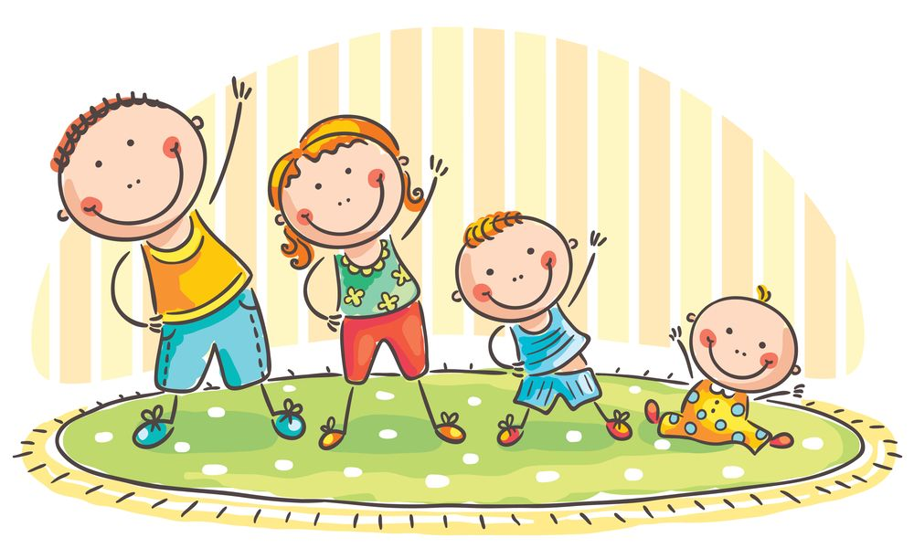

Подвижные игры и упражнения в домашних условиях.
1. Без рук, без ног
Пусть ребенок попробует донести надутый воздушный шарик из одного конца комнаты в другой, не дотрагиваясь до него ни кистями рук, ни ступнями ног. Как? Можно дуть, подталкивать шарик коленками или локтями, подбивать головой или толкать животом. Можно даже «донести» шарик на спине — это задание очень веселое, особенно если соревноваться.
2. В круг и обратно
Посередине комнаты положите обруч, а если обруча нет — любой веревкой обозначьте круг. Внутри разложите несколько небольших предметов или игрушек. По вашей команде ребенок должен запрыгнуть в круг и, схватив нужный предмет, выпрыгнуть обратно. Например, вы командуете: «На правой ножке... Мячик!» Когда малыш выполнит команду, подаете новую: «На обеих ножках... Машинка!» И т. д. Игра развивает ловкость и умение аккуратно прыгать, ведь наступать на игрушки нельзя, надо запрыгнуть на свободное место в круге.
3. Пилоты
Инвентарь: 2 кегли (или 2 кубика) разных цветов.
Родитель и ребенок становятся на противоположных концах комнаты, рядом с кеглями. Они – пилоты самолетов, находящихся на разных аэродромах. По команде мамы (папы): «Готовим самолеты к полету!» они расходятся по комнате, останавливаются каждый у своего самолета, «наливают в банки керосин» (наклоняются), «заводят моторы» (вращают руками перед грудью) и «летят» (разводят руки в стороны и разбегаются по комнате в разных направлениях). Самолеты находятся в воздухе до тех пор, пока мама (папа) не скомандует «Самолеты на посадку!» После этого мама (папа) и ребенок должны быстро добежать до своих кеглей – «вернуться на свои аэродромы».
4. Веселые мячи
Инвентарь: 2 резиновых мяча диаметром 18-20 см.
Мама и ребенок становятся на расстоянии 1,5 – 2 м друг от друга. В руках каждого из игроков по мячу. Мама читает стихотворение:
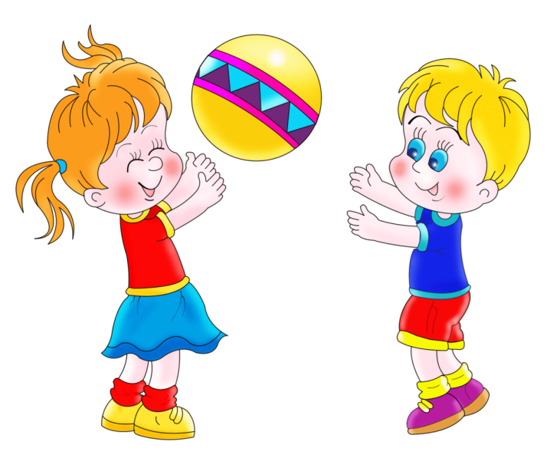
Мячик мой веселый
Прыгает и скачет
Я ладонью бью его,
Мячик мой не плачет!
Вверх подброшу мячик,
А потом поймаю.
Сможешь это повторить? –
Я сейчас не знаю.
И выполняет движения согласно тексту – ударяет мячом об пол, подбрасывает мяч вверх и ловит его. Затем мама предлагает ребенку повторить тоже самое.
Примечания:
1) Можно предложить ребенку выполнить следующие задания: подбросить мяч вверх и поймать его двумя руками; Подбросить мяч вверх и поймать его правой, затем левой рукой; ударить мяч об пол, хлопнуть в ладоши и затем поймать мяч.
2) По мере освоения ребенком движений рекомендуется подсчитывать количество пойманных мячей.
5. Прыгает – не прыгает
Инвентарь: картинки (10*10 см) с изображением зверей, птиц и предметов.
Мама и ребенок становятся друг напротив друга на небольшом расстоянии. Мама называет птиц, зверей и предметы, которые «прыгают или не прыгают». Если она называет то, что прыгает (например лягушка), ребенок должен подпрыгнуть вверх на двух ногах; если назовет то, что не прыгает, ребенок должен присесть, опустить руки вниз, касаясь пола кончиками пальцев. Объяснив ребенку правила игры, мама начинает произносить названия зверей, птиц и предметов, одновременно с этим показывая картинки.
Кенгуру Ребенок подпрыгивает
Мяч Ребенок подпрыгивает
Заяц Ребенок подпрыгивает
Медведь Ребенок приседает
Стол Ребенок приседает
Воробей Ребенок подпрыгивает
Телевизор Ребенок приседает
Лягушка Ребенок подпрыгивает
Дерево Ребенок приседает
Обезьянка Ребенок подпрыгивает

